Università degli Studi di Napoli Federico II


Dipartimento di ingegneria elettrica e delle tecnologie dell'informazione
C.d.s. Informatica

Prof. Dr. Murano Aniello

Progetto del laboratorio di algoritmi e strutture dati
Gara automobilistica
– Simulatore di gare automobilistiche –

Studente: | Michele Maione
Esame: | Laboratorio di algoritmi e strutture dati
Semestre: | 2
Matricola: | 566002580
Data di nascita: | 25/02/1986
Indirizzo: | Via del monte 51, Sant'Anastasia (NA)
Telefono: | 3280748800
E-Mail: | mikymaione@hotmail.it

Napoli, 13/06/15
Tavola dei contenuti
1 Traccia 1
1.1 Obiettivi del progetto 1
2 Analisi 2
2.1 Strumenti utilizzati 2
2.2 Vincoli di progetto 2
2.3 Inizializzazione d'esempio 2
3 Progettazione 4
3.1 Mappa 4
3.2 Cammino minimo 4
3.2.1 Tracciamento di rotta 4
3.2.2 Soluzione 5
3.2.3 A* 5
3.2.4 La funzione euristica di A* 5
3.2.5 Distanza di Manhattan 6
4 Test 7
4.1 Output 7
5 Appendice delle strutture dati 8
6 Appendice degli algoritmi 9
Bibliografia 11

Lista delle figure
Illustrazione 1: Mappa relativa ad una configurazione d'esempio 3

Lista delle tavole
Tabella 2.1: Strumenti utilizzati 2
Tabella 2.2: Velocità massime 2

Appendici
I. Grafo 8
II. Lista 8
III. Priority Queue 8
IV. Comune 8
V. Strade 8
VI. Automobile 9
VII. A* 9

Lista delle abbreviazioni e dei simboli
ABR | Albero Binario di Ricerca
ASD | Algoritmi e strutture dati
BFS | Breadth-First Search (ricerca in ampiezza)
CFC | Componente Fortemente Connessa
DFS | Depth-First Search (Ricerca in profondità)
LASD | Laboratorio di algoritmi e strutture dati

Traccia
L'arena di gioco è composta da una serie di città, ognuna di esse è collegata ad altre tramite strade. I tipi di strade si differenziano tra cittadine, statali, a pedaggio e sterrate (non asfaltata). Il gioco si compone di 2 auto, un fuoristrada F ed una macchina sportiva M. Queste auto partono dalla stessa città X ed il loro obbiettivo è raggiungere per primi una città Y .
La scelta di strade a pedaggio produce una penalità all'arrivo. Ovviamente date le caratteristiche completamente differenti delle due auto lo stesso percorso non rappresenta per entrambe la scelta migliore. Ad esempio per F percorrere una strada non asfaltata sarà sicuramente più semplice rispetto a M, ed allo stesso modo M sarà più veloce di F in autostrada. Inoltre alcune strade, in base alle caratteristiche delle vetture, sono ad uso esclusivo di un tipo d'auto.

Obiettivi del progetto
Implementare l'arena di gioco come un grafo e simulare una gara automobilistica tra le due auto. I vincoli che dovrete rispettare sono esclusivamente quelli descritti nella traccia. Tutte le scelte ed i dettagli implementativi devono essere giustificati nella documentazione.

Analisi
Il progetto verrà sviluppato come un applicazione console, tramite cui sarà possibile inserire i dati necessari alla simulazione. Il linguaggio di programmazione utilizzato sarà il C99, rendendo il progetto indipendente dalla piattaforma.

Strumenti utilizzati
Lo sviluppo avverrà su piattaforma Linux, utilizzando i seguenti strumenti:
Linguaggio di programmazione | C99
Sistema operativo | Debian Project - Debian 8.0
IDE | Oracle Corporation - NetBeans 8.0.2
Compilatore | GNU Project - GNU Compiler Collection 4.9.2
Tabella 2.1: Strumenti utilizzati

Vincoli di progetto
Dato che le due autovetture disponibili dovranno gestire caratteristiche differenti, come velocità massime supportate sulle varie tipologie di strade, e penalizzazione in caso di uso di strade a scorrimento veloce, si è pensato di gestire il tutto utilizzando tre tipi differenti di strade che faranno variare la velocità massima delle due autovetture secondo il seguente schema:
Tipo | Auto sportiva | Fuoristrada
Autostrada | 130 | 100
Strada statale | 80 | 90
Strada comunale | 40 | 50
Tabella 2.2: Velocità massime

Inizializzazione d'esempio
Visto che l'inizializzazione di tutti i parametri necessari al programma è abbastanza laboriosa verrà fornita un inizializzazione d'esempio, basata su un fantasioso collegamento di alcune province italiane, come mostrato nella seguente immagine:
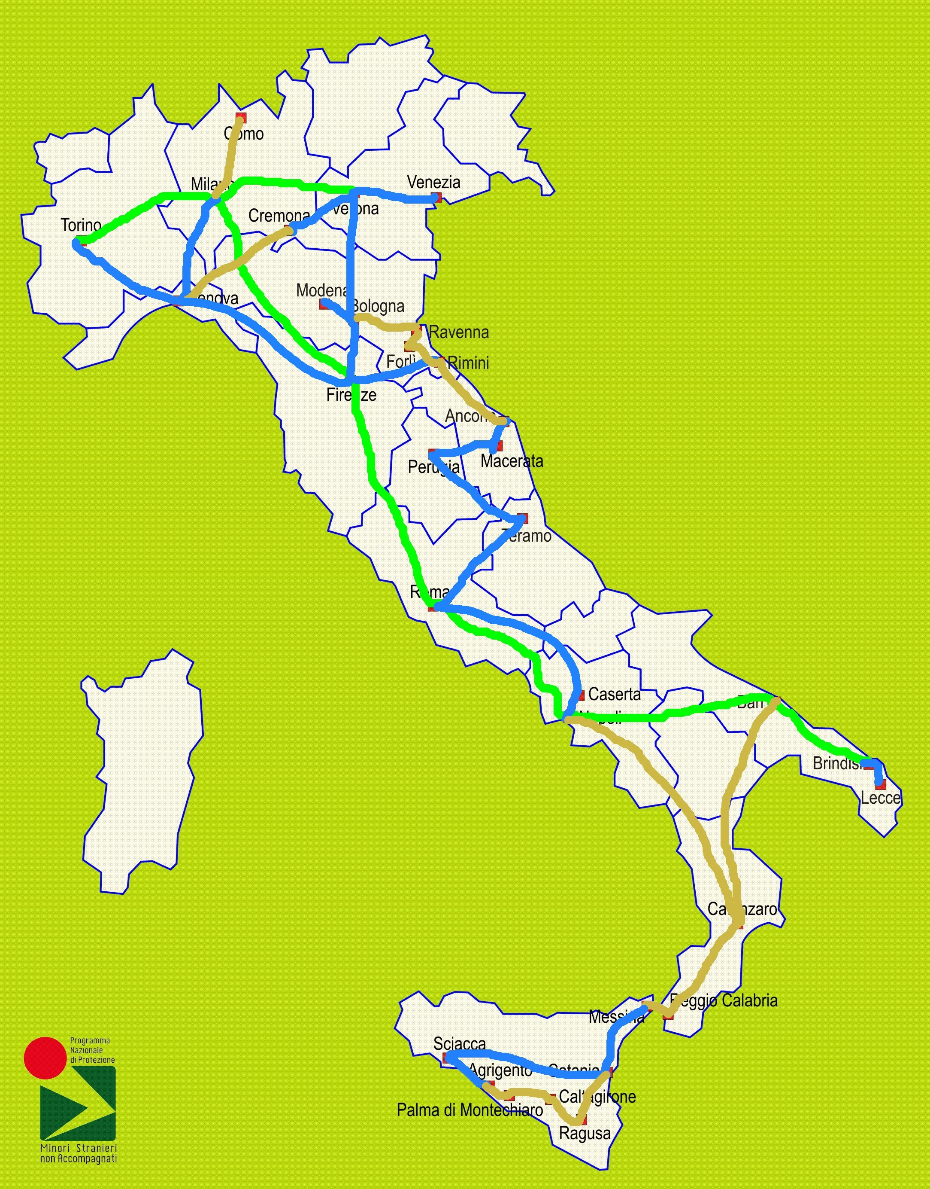Illustrazione 1: Mappa relativa ad una configurazione d'esempio

Progettazione
Per gestire la mappa è stata utilizzata una struttura matematica discreta, il grafo[1] (vedi 5.I). Un grafo è un insieme di elementi detti nodi o vertici che possono essere collegati fra loro da linee chiamate archi.
Più formalmente, si dice grafo una coppia ordinata G = (V, E) di insiemi, con V insieme dei nodi ed E insieme degli archi, tali che gli elementi di E siano coppie di elementi di V[2].

Mappa
In pratica i vertici del grafo sono i comuni che appaiono nella mappa allegata (vedi Illustrazione 1 - Mappa relativa ad una configurazione d'esempio) e gli archi sono le strade che collegano i comuni tra di loro. Come detto precedentemente, le strade possono essere di tre tipi. La mappa verrà divisa in 16 quadranti (4×4) così da poter assegnare a ciascun comune le coordinate x ed y (il motivo verrà spiegato più avanti).

Cammino minimo
Dato un grafo pesato orientato G = (V, E), il peso di un cammino p = (v₀, v₁, …, v_{k}) è dato dalla somma dei pesi degli archi che lo costituiscono.
Un cammino minimo dal nodo u al nodo v di V è un cammino p = (u, v₁, v₂, …, v) tale che w(p) è minimo.
Il costo del cammino minimo da u a v è denotato con δ(u, v). Se non esiste un cammino da u a v allora δ(u, v) = ∞.

Tracciamento di rotta
Una soluzione al problema del cammino minimo è quello che viene chiamato un algoritmo di tracciamento di rotta. I più importanti algoritmi di questa categoria sono:
- Dijkstra - risolve problemi con una sola sorgente se tutti i pesi degli archi sono maggiori o uguali a zero. Senza richiedere un elevato tempo d'esecuzione, questo algoritmo può infatti calcolare la strada più breve da un determinato nodo di partenza "p" e tutti gli altri nodi del grafo.
- Bellman-Ford - risolve problemi con una sola sorgente, anche se i pesi degli archi sono negativi
- A* - risolve problemi con una sola sorgente usando l'euristica per tentare di velocizzare la ricerca
- Floyd-Warshall - risolve tutte le possibili coppie
- Johnson - risolve tutte le coppie, può essere più veloce dell'algoritmo di Floyd-Warshall su grafi sparsi

Soluzione
Si è scelto di utilizzare e implementare l'algoritmo A* perché risulta il più vantaggioso nel caso di mappe a due dimensioni, come nel nostro e perché ha un tempo di esecuzione di O(E).

A*
A*[3], è uno tra gli algoritmi per la ricerca di cammini minimi a sorgente singola presenti in letteratura. La sua particolarità è quella di sfruttare una stima euristica che classifica ogni nodo attraverso una stima della strada migliore che passa attraverso di esso e visita i nodi successivi sulla base di questa stima.
A differenza degli algoritmi di Bellman-Ford e di Dijkstra che non implementano la ricerca del cammino direttamente verso il nodo cercato, l’algoritmo A* sfrutta una funzione euristica per stimare ad ogni passo il costo del cammino da un nodo al più vicino nodo goal. Purtroppo non esiste una funzione euristica “standard” adatta ad ogni situazione, per ogni problema è necessario utilizzare una funzione differente calcolata sulla base del problema considerato e dello spazio degli stati.
L’intera procedura si basa su un ciclo principale che itera sui nodi della coda a priorità “frontier” alla ricerca del nodo goal o eventualmente di quello con il miglior valore f. Se il nodo n estratto è il nodo goal, la procedura può terminare e viene restituito in output il percorso dal nodo start al nodo goal. In caso contrario, n viene rimosso dalla coda e viene settato il costo “cost_so_far”.
La procedura termina quando si raggiunge il nodo goal, oppure terminano i nodi da esaminare nella coda; nel primo caso si invoca una procedura di backtracking che a partire dal noto goal ricostruisce il percorso fino al nodo start e si restituisce tale cammino, nel secondo caso si restituisce un cammino vuoto ad indicare che non è stato possibile trovare un cammino tra i due nodi richiesti.

La funzione euristica di A*
La funzione euristica usata è la distanza di Manhattan, perché è la più semplice ed è facilmente applicabile alla nostra mappa.

Distanza di Manhattan
In matematica, la distanza di Manhattan è un concetto geometrico introdotto da Hermann Minkowski secondo il quale la distanza tra due punti è la somma del valore assoluto delle differenze delle loro coordinate.
Formalmente h(node, goal) = |node.x - goal.x| + |node.y - goal.y|.

Test
Utilizzando i parametri riportati di seguito si è ottenuto il risultato sperato, e cioè, che le due autovetture, una Ferrari e un Hummer, partendo da Sciacca verso Torino facessero alcune tappe differenti.

Output
Di seguito l'output di esecuzione del test con i parametri d'esempio:
struct automobile *Ferrari = Automobile_New("Ferrari", 150, 80, 40);
struct automobile *Hummer = Automobile_New("Hummer", 90, 90, 50);

- Ferrari: Torino ← Milano ← Firenze ← Roma ← Napoli ← Catanzaro ← Reggio Calabria ← Messina ← Catania ← Sciacca ←
- Hummer: Torino ← Genova ← Firenze ← Roma ← Caserta ← Napoli ← Catanzaro ← Reggio Calabria ← Messina ← Catania ← Sciacca ←

Appendice delle strutture dati
- Grafo
struct nodo
{
void *key;
long d, f;
unsigned int colore;
unsigned int Index;
long cost_so_far;
struct nodo *p;
};

struct grafo
{
unsigned long lunghezza;
char *formato_stampa;
size_t size_Of_Generic;
struct nodo **V;
struct lista **Adj;
};
- Lista
struct lista
{
void *key;
void *proprieta;
struct lista *next;
};
- Priority Queue
struct priorityQueue_element
{
void *data;
int pri;
};

struct priority_queue
{
struct priority_queue *buf;
int n, alloc;
};
- Comune
struct comune
{
char *nome;
unsigned int x, y;
};
- Strade
struct prop_strada
{
unsigned long lunghezza, tipo;
};
- Automobile
struct automobile
{
char *nome;
unsigned int vel_A, vel_S, vel_C;
};

Appendice degli algoritmi
- A*
bool Grafo_Astar(
struct grafo *G,
FunzionePeso FunzionePeso_,
FunzioneEuristica FunzioneEuristica_,
unsigned long n_nodo_da,
unsigned long n_nodo_a
)
{
struct priorityQueue *frontier = PriorityQueue_New(G->lunghezza);
struct nodo *endNodeN = G->Adj[n_nodo_a]->key;
struct nodo *startNodeN = G->Adj[n_nodo_da]->key;

startNodeN->cost_so_far = 0;
PriorityQueue_Push(frontier, n_nodo_da, 0);

while(!PriorityQueue_IsEmpty(frontier))
{
unsigned long curNodeINDEX = PriorityQueue_Pop(frontier, NULL);
struct lista *curNode = G->Adj[curNodeINDEX];
struct nodo *curNodeN = curNode->key;

if(curNodeN == endNodeN)
return true;

struct lista *next_ = curNode;

while(next_ = next_->next)
{
struct nodo *nextN = next_->key;

long new_cost = curNodeN->cost_so_far + FunzionePeso_(next_->proprieta);

if(nextN->cost_so_far == LONG_MIN || new_cost < nextN->cost_so_far)
{
nextN->p = curNodeN;
nextN->cost_so_far = new_cost;

long priority =
new_cost +
FunzioneEuristica_(nextN->key, endNodeN->key);

PriorityQueue_DecreaseKey2(frontier, nextN->Index, priority, true);
}
}
}

return false;
}

void Grafo_Astar_Print(
struct grafo *G,
FunzioneStampa FunzioneStampa_,
FunzionePeso FunzionePeso_,
FunzioneEuristica FunzioneEuristica_,
unsigned long n_nodo_da,
unsigned long n_nodo_a
)
{
if(Grafo_Astar(G, FunzionePeso_, FunzioneEuristica_, n_nodo_da, n_nodo_a))
{
struct nodo *current = G->V[n_nodo_a];

FunzioneStampa_(current->key);
printf(" ← ");

while(current = current->p)
{
FunzioneStampa_(current->key);
printf(" ← ");
}
}
else
printf("Il percorso non esiste!\n");
}

Bibliografia
1: Brian W. Kernighan, The C Programming Language: ANSI C Version, 1988
2: Thomas H. Cormen, Charles E. Leiserson, Ronald L. Rivest, Clifford Stein, Introduzione agli algoritmi e strutture dati, 2010
3: Hart, P. E.; Nilsson, N. J.; Raphael, B., IEEE Transactions on Systems Science and Cybernetics SSC4, 1968

www.debian.org
netbeans.org
gcc.gnu.org

